Генеральный штаб

# E:\Документы\разное инфо\Игра\Сингл\Картинки\Generalnii Shtab.jpg

# Основные функциональные задачи:

* Централизованное наблюдение
* Защита входа в исследовательские лаборатории
* Выдача распоряжений разным частям базы
* Проведение тактических собраний высших чинов
* Хранилище оружия высокого ранга

*Объекты для централизованного наблюдения:*

* Помещение (пространство).
* Пульт наблюдения (Дисплеи)

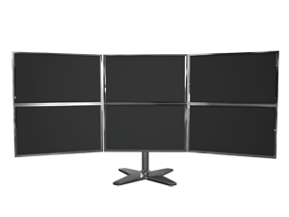

* Карта активности областей – на ней выводится области с активностью отрядов
* Столы наблюдателя – стол с картой определённой местности, на них выводится активность всех рун в данной области и приходящие данные.

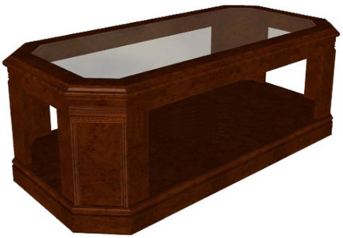

* Стулья .

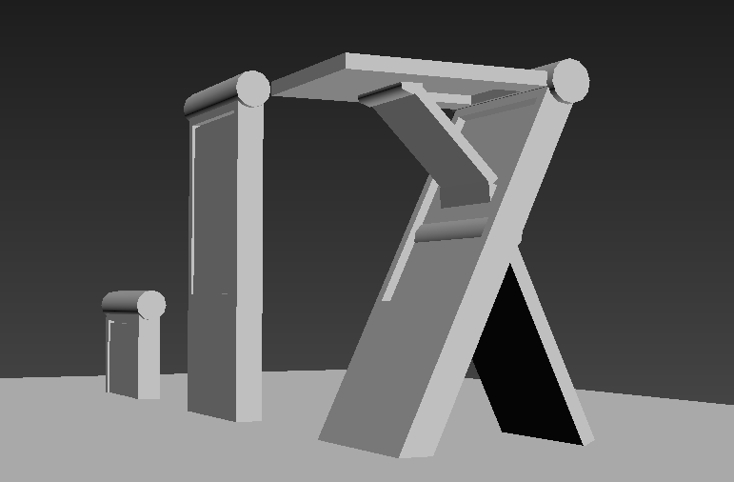



*Объекты защиты*

* 2 слоя металлических дверей, вторая с рунической защитой

*1 слой крепких металлических дверей*

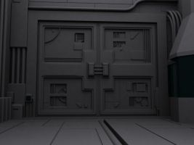

*2 слой с магической и рунической защитой*

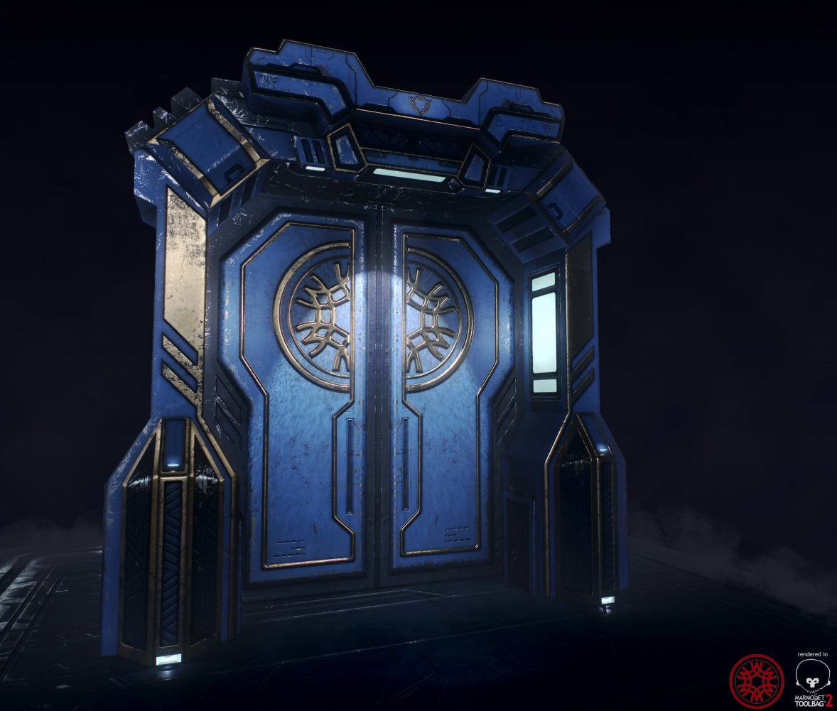

* Руническая защитная схема на полу перед второй дверью
* Лифт

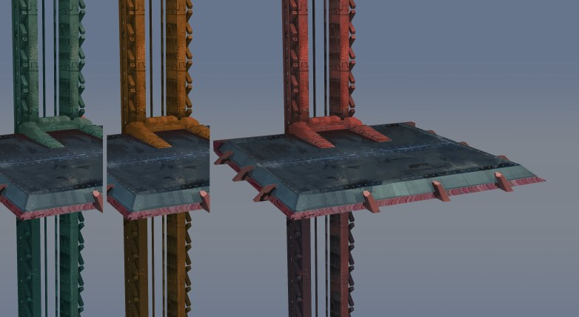

*Объекты для выдачи приказов*

* Центральный голосовой модуль
  + Аудио вход
  + Дисплей для переключения групп трансляций аудио оповещений
  + Регулятор громкости вещания
  + Кнопки переключения частот вещания
  + Индикатор активности вещания

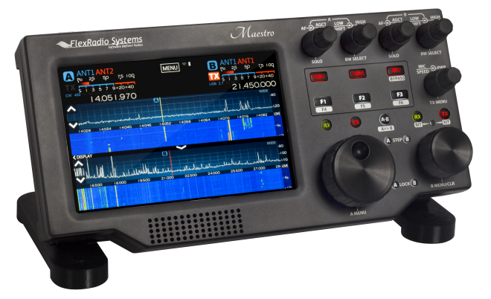

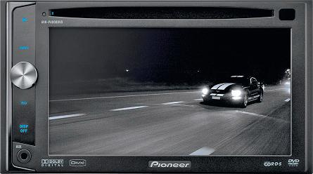

* Карты с тактическими планами и голограммными модулями

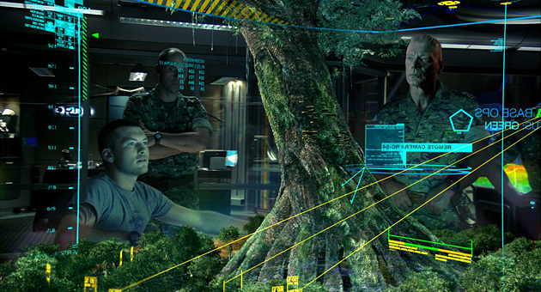  
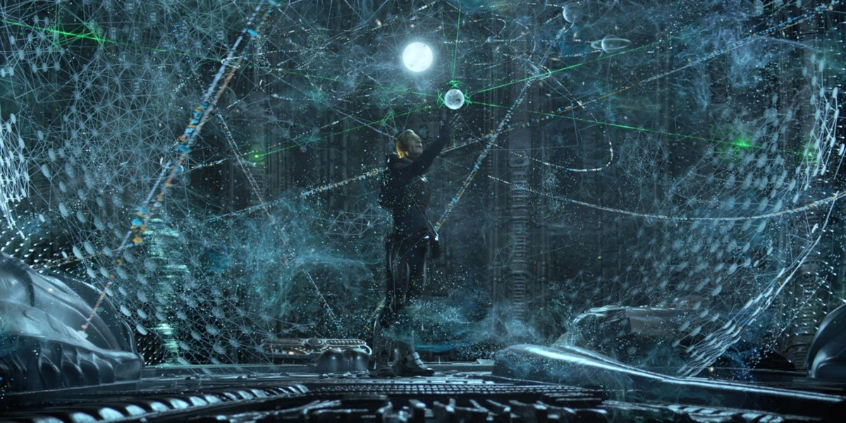

* Модуль управлениями механизмами

*Хранилище*

* Стойки для оружия

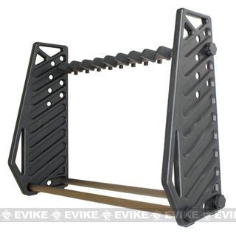

* Контейнеры с руническим стеклом, которые встроены в стены

*Основная объектная атрибутика:*

* Флаги
* Гербы
* Стенды
* Вещательный экран
* Двери между отсеками/комнатами

